**LAPORAN KERJA PRAKTIK**

**STUDI INDEPENDEN BERSERTIFIKAT TAHUN 2023**

**RESTFUL-API APLIKASI MYGRAM**

**PT HACKTIVATE TEKNOLOGI INDONESIA**



Disusun oleh

**Nama : Maulana Daffa Ardiansyah**

**NIM : 123200130**

**PROGRAM STUDI INFORMATIKA**

**JURUSAN INFORMATIKA**

**FAKULTAS TEKNIK INDUSTRI**

**UNIVERSITAS PEMBANGUNAN NASIONAL “VETERAN” YOGYAKARTA**

**2024**

**STUDI INDEPENDEN BERSERTIFIKAT TAHUN 2023**

**RESTFUL-API APLIKASI MYGRAM**

**PT HACKTIVATE TEKNOLOGI INDONESIA**

**KERJA PRAKTIK**

Diajukan untuk memenuhi sebagian persyaratan kurikulum Sarjana

pada Program Studi Informatika

# HALAMAN JUDUL

Disusun oleh

**Nama : Maulana Daffa Ardiansyah**

**NIM : 123200130**

**PROGRAM STUDI INFORMATIKA**

**JURUSAN INFORMATIKA**

**FAKULTAS TEKNIK INDUSTRI**

**UNIVERSITAS PEMBANGUNAN NASIONAL “VETERAN” YOGYAKARTA**

**2024**

**HALAMAN PENGESAHAN**

# HALAMAN PERSETUJUAN

**KERJA PRAKTIK**

**STUDI INDEPENDEN BERSERTIFIKAT TAHUN 2023**

**RESTFUL-API APLIKASI MYGRAM**

**PT HACKTIVATE TEKNOLOGI INDONESIA**



Disusun Oleh :

Maulana Daffa Ardiansyah 123200130

Telah diperiksa dan disetujui oleh Dosen Pembimbing Kerja Praktik

Pada tanggal : ………………….

|  |  |
| --- | --- |
| Pembimbing Kerja Praktik  **Dr. Novrido Charibaldi, S.Kom., M.Kom.**  **NIK . 2 6811 96 0066 1** | Pembimbing Lapangan  **Arif Santoso** |

Mengetahui

Koordinator Kerja Praktik JIF

**Simon Pulung Nugroho, S.Kom., M.Cs.**

**NIP. 19840218 201803 1 001**

# KATA PENGANTAR

Puji syukur kehadirat Allah SWT atas segala limpahan rahmat dan karunia-Nya, sehingga penulis dapat menyelesaikan laporan akhir kerja praktik ini dengan lancar dan tepat waktu. Laporan ini disusun sebagai salah satu syarat untuk menyelesaikan mata kuliah kerja praktik di Universitas Pembangunan Nasional “Veteran” Yogyakarta.

Penulis mengucapkan terima kasih kepada:

1. Dr. Novrido Charibaldi, S.Kom., M.Cs., selaku dosen pembimbing yang telah memberikan bimbingan, arahan, dan inspirasi dalam perjalanan penulis.
2. Arif Santoso selaku Mentor Kelas Back-End.
3. Teman satu kelas pada program studi independent yang selalu membantu dalam segala kegiatan dan tugas.
4. Teman kelompok proyek yang telah berkerjasama dalam menyelesaikan proyek akhir studi independen.
5. Seluruh pengurus dan tim PT Hacktivate Teknologi Indonesia lainnya yang telah membimbing penulis dalam menyelesaikan kegiatan Studi Independen ini.
6. Kedua orang tua penulis yang selalu memberikan dukungan serta doa yang tidak pernah berhenti agar penulis dapat menyelesaikan program dan laporan kerja praktik ini. Seluruh pihak yang telah membantu penulis dalam menyelesaikan kerja praktik ini.

Penulis menyadari bahwa laporan ini masih jauh dari sempurna. Oleh karena itu, penulis mengharapkan kritik dan saran yang membangun dari semua pihak untuk perbaikan di masa depan. Demikianlah kata pengantar ini penulis susun. Semoga bermanfaat.

Yogyakarta, Mei 2024

Penulis

# DAFTAR ISI

**HALAMAN JUDUL . . . . . . . . . . . . . . . . . . . . . . . . . . . . . . . . . . . . . . . . . . . . . . . i**

**HALAMAN PERSETUJUAN . . . . . . . . . . . . . . . . . . . . . . . . . . . . . . . . . . . . . . . ii**

**KATA PENGANTAR . . . . . . . . . . . . . . . . . . . . . . . . . . . . . . . . . . . . . . . . . . . . . iii**

**DAFTAR ISI . . . . . . . . . . . . . . . . . . . . . . . . . . . . . . . . . . . . . . . . . . . . . . . . . . . . iv**

**DAFTAR TABEL . . . . . . . . . . . . . . . . . . . . . . . . . . . . . . . . . . . . . . . . . . . . . . . . vi**

**DAFTAR GAMBAR . . . . . . . . . . . . . . . . . . . . . . . . . . . . . . . . . . . . . . . . . . . . . . vii**

**DAFTAR LAMPIRAN. . . . . . . . . . . . . . . . . . . . . . . . . . . . . . . . . . . . . . . . . . . . viii**

**ABSTRAK . . . . . . . . . . . . . . . . . . . . . . . . . . . . . . . . . . . . . . . . . . . . . . . . . . . . . . . 9**

**BAB I PENDAHULUAN . . . . . . . . . . . . . . . . . . . . . . . . . . . . . . . . . . . . . . . . . . 10**

1.1 Latar Belakang . . . . . . . . . . . . . . . . . . . . . . . . . . . . . . . . . . . . . . . 10

1.2 Rumusan Masalah . . . . . . . . . . . . . . . . . . . . . . . . . . . . . . . . . . . . 11

1.3 Tujuan . . . . . . . . . . . . . . . . . . . . . . . . . . . . . . . . . . . . . . . . . . . . . 11

1.4 Manfaat . . . . . . . . . . . . . . . . . . . . . . . . . . . . . . . . . . . . . . . . . . . . 11

**BAB II PROFIL INSTANSI KERJA PRAKTIK . . . . . . . . . . . . . . . . . . . . . .** 12

2.1 Profil Instansi . . . . . . . . . . . . . . . . . . . . . . . . . . . . . . . . . . . . . . . 12

2.2 *Job Description . . . . . . . . . . . . . . . . . . . . . . . . . . . . . . . . . . . . . .* 13

**BAB III METODOLOGI . . . . . . . . . . . . . . . . . . . . . . . . . . . . . . . . . . . . . . . . . .** 16

3.1 Analisis Permasalahan . . . . . . . . . . . . . . . . . . . . . . . . . . . . . . . . . 16

3.2 Diagram Alur Perancangan Solusi . . . . . . . . . . . . . . . . . . . . . . . 17

3.3 Perancangan Solusi . . . . . . . . . . . . . . . . . . . . . . . . . . . . . . . . . . . 18

3.3.1 Metode Pengembangan . . . . . . . . . . . . . . . . . . . . . . . . . . . . . 18

3.3.2 Kebutuhan Fungsional dan Non Fungsional . . . . . . . . . . . . . 20

3.3.3 Perancangan. . . . . . . . . . . . . . . . . . . . . . . . . . . . . . . . . . . . . . 21

3.3.4 Metode Pengujian . . . . . . . . . . . . . . . . . . . . . . . . . . . . . . . . . 23

**BAB IV HASIL DAN PEMBAHASAN . . . . . . . . . . . . . . . . . . . . . . . . . . . . . .**  27

4.1 Hasil . . . . . . . . . . . . . . . . . . . . . . . . . . . . . . . . . . . . . . . . . . . . . . 27

4.1.1 Requirement Analysis . . . . . . . . . . . . . . . . . . . . . . . . . . . . . . 27

4.1.2 Design . . . . . . . . . . . . . . . . . . . . . . . . . . . . . . . . . . . . . . . . . . 28

4.1.3 Implementation . . . . . . . . . . . . . . . . . . . . . . . . . . . . . . . . . . . 29

4.1.4 Testing . . . . . . . . . . . . . . . . . . . . . . . . . . . . . . . . . . . . . . . . . . 32

4.1.5 Operation and Maintenance . . . . . . . . . . . . . . . . . . . . . . . . . 35

4.2 Pembahasan . . . . . . . . . . . . . . . . . . . . . . . . . . . . . . . . . . . . . . . . 36

**BAB V PENUTUP . . . . . . . . . . . . . . . . . . . . . . . . . . . . . . . . . . . . . . . . . . . . . . .**  37

5.1 Kesimpulan . . . . . . . . . . . . . . . . . . . . . . . . . . . . . . . . . . . . . . . . . 37

5.2 Saran . . . . . . . . . . . . . . . . . . . . . . . . . . . . . . . . . . . . . . . . . . . . . . 37

5.3 Keberlanjutan . . . . . . . . . . . . . . . . . . . . . . . . . . . . . . . . . . . . . . . 37

**DAFTAR PUSTAKA** . . . . . . . . . . . . . . . . . . . . . . . . . . . . . . . . . . . . . . . . . . . . . **39**

**LAMPIRAN . . . . . . . . . . . . . . . . . . . . . . . . . . . . . . . . . . . . . . . . . . . . . . . . . . . . 40**

# DAFTAR TABEL

**Tabel 2. 1** Visi dan Misi Hacktiv8 13

**Tabel 2. 2** Daftar Produk Hacktiv8 13

**Tabel 2. 3** Timeline pengerjaan luaran kerja praktik 14

**Tabel 2. 4** Timeline pengerjaan luaran kerja praktik 15

**Tabel 3. 1** Hasil analisis permasalahan dan daftar solusi yang diusulkan 16

**Tabel 3. 2** Kebutuhan hardware 20

**Tabel 3. 3** Kebutuhan software 20

**Tabel 3. 4** Skenario Pengujian User (/users) 24

**Tabel 3. 5** Skenario Pengujian Foto (/photos) 24

**Tabel 3. 6** Skenario Pengujian Komentar (/comments) 25

**Tabel 3. 7** Skenario Pengujian Media Sosial (/socialmedias) 25

**Tabel 4. 1** Response dari GET photos 29

**Tabel 4. 2** Response dari GET photos (lanjutan) 30

**Tabel 4. 3** Response dari GET comments 30

**Tabel 4. 4** Response dari GET comments (lanjutan) 31

**Tabel 4. 5** Response dari GET socialMedias 32

# DAFTAR GAMBAR

**Gambar 2. 1** Logo Hacktiv8 12

**Gambar 3. 1** Diagram Alur Perancangan Solusi 17

**Gambar 3. 2** Ilustrasi Metode Pendekatan Waterfall 19

**Gambar 3. 3** Data Flow Diagram (DFD) level 0 21

**Gambar 3. 4** Data Flow Diagram (DFD) level 1 21

**Gambar 3. 5** Entity Relationship Diagram (ERD) 22

**Gambar 4. 1** Relasi Tabel 28

**Gambar 4. 2** Hasil unit testing dari user 33

**Gambar 4. 3** Hasil unit testing dari photo 34

**Gambar 4. 4** Hasil unit testing dari comment 34

**Gambar 4. 5** Hasil unit testing dari socialmedia 35

**Gambar 4. 6** Hasil dari keselurhan sistem testing 35

# DAFTAR LAMPIRAN

**Lampiran 1 Bukti Penerimaan** 40

**Lampiran 2 Catatan Kegiatan** 41

**Lampiran 3 Dokumentasi Kegiatan Inti** 46

**Lampiran 4 Screenshot Sadewa** 47

**Lampiran 5 Daftar Relasi** 48

**Lampiran 6 Daftar Kompetensi** 50

**Lampiran 7 Sertifikat dan Nilai Akhir Kegiatan** 51

# ABSTRAK

Program Studi Independen Bersertifikat dengan nama NodeJs for Back-End Web Development merupakan salah satu program dari Kampus Merdeka yang disediakan oleh PT Hacktivate Teknologi Indonesia (Hacktiv8) dengan tujuan membangun talenta digital kelas dunia yang siap berkontribusi pada kemajuan bangsa. Program ini dilakukan secara daring melalui pembelajaran mandiri, live session, dan pengerjaan proyek akhir. Kurikulum yang diberikan yaitu dimulai dari dasar-dasar back-end, dasar-dasar NodeJs, hingga yang terakhir yaitu deployment. Luaran dari program ini berupa RESTful-API yang dibuat dengan bahasa pemrograman JavaScript dan framework ExpressJs. Dengan memanfaatkan runtime NodeJs, aplikasi dapat berjalan dengan baik dan cepat. Permasalahan yang diangkat pada proyek ini yaitu dimana persebaran informasi terjadi dengan sangat cepat dan masyarakat belum sepenuhnya dapat beradaptasi akan hal tersebut. Metode analisis SWOT berperan dalam menganalisa permsalahan tersebut untuk menentukan solusi. Setelah solusi ditemukan, pengembangan aplikasi dilakukan dengan pendekatan Waterfall dimana tahapannya dimulai dari Requirement Analysis, Design, Implementation, Testing, dan Operation. Pengujian aplikasi ini dilakukan dengan menggunakan framework testing bernama JEST yang tersedia pada bahasa pemrograman JavaScript. Dengan memanfaatkan framework ini, dapat sangat memudahkan dalam pengujian aplikasi yang dibuat. Hasil akhir dari proyek ini adalah sebuah RESTful-API aplikasi bernama MyGram yang dapat membagikan informasi foto dan memberikan komentar untuk setiap foto. Hal ini dapat berguna bagi banyak kalangan dari pelaku usaha yang ingin mempromosikan usahanya hingga seorang seniman yang ingin mengekspos hasil karya mereka.

**Kata kunci:** Back-End, RESTful-API, SWOT, Waterfall, NodeJs

# BAB I PENDAHULUAN

## Latar Belakang

Kecepatan penyaluran informasi berbanding lurus dengan cepatnya perkembangan teknologi yang ada di masa ini. Semakin canggih teknologi yang ada semakin cepat pula informasi dapat menyebar. Hal ini dapat menjadi pisau bermata dua yang berarti sebagai kesempatan dan juga hambatan bagi pelaku-pelaku bisnis atau bahkan yang bukan pelaku bisnis tergantung dengan sikap mereka dalam menghadapi keadaan tersebut.

Pihak yang menganggap hal ini sebagai kesempatan akan mencoba untuk beradaptasi dan mencoba untuk memanfaatkan teknologi yang ada. Sedangkan pihak yang menganggap sebagai hambatan akan merasa terbebani karena tidak dapat beradaptasi pada kondisi tersebut (Ashari Y, 2022).

Kesempatan inilah yang dapat dikembangkan dengan teknologi digital untuk mempermudah pelaku bisnis dalam beradaptasi dengan teknologi masa ini (Akhmad K, 2021). Salah satunya adalah dengan membangun sebuah sistem yang dapat menjadi sebuah alat bagi mereka yang ingin mempromosikan usaha, *personal branding*, ataupun seniman yang ingin membagikan kreativitas mereka (Ardianto D, 2020).

Oleh karena itu, untuk menyelesaikan permasalahan pada adaptasi dan kebutuhan masyarakat dengan teknologi, direkomendasikan pengembangan RESTful-API yang dapat diakses berbagai macam platform sebagai mesin pengolahan informasi daring yang dapat dengan mudah menyebarluaskan segala informasi yang diinginkan (Ehsan A, 2022).

## Rumusan Masalah

Berdasarkan latar belakang masalah yang ada, maka dapat dirumuskan permasalahan dalam kegiatan ini yaitu:

1. Bagaimana teknologi digital dapat digunakan untuk memfasilitasi penyebaran informasi secara efisien?
2. Bagaimana agar aplikasi yang dikembangkan dapat diakses dari berbagai macam platform?

## Tujuan

Berdasarkan rumusan masalah yang telah dibuat, tujuan dari aplikasi ini yaitu:

1. Mengembangkan sebuah aplikasi berupa sosial media yang memanfaatkan teknologi digital untuk menyebarkan informasi secara efisien.
2. Memastikan bahwa aplikasi yang dikembangkan memiliki ketersediaan dan aksesibilitas oleh pengguna dari berbagai macam platform.

## Manfaat

Adapun manfaat yang didapatkan dari pembuatan produk digital berupa RESTful-API sosial media adalah sebagai berikut:

1. Memfasilitasi akses informasi dan interaksi antara pengguna dari berbagai macam platform, termasuk desktop, mobile, dan web.
2. Memperluas jangkuan informasi yang bisa didapatkan dan disebarkan oleh pengguna.

# BAB II PROFIL INSTANSI KERJA PRAKTIK

## Profil Instansi

PT. Hacktivate Teknologi Indonesia atau yang biasa dikenal dengan Hacktiv8, seperti namanya, merupakan sebuah perusahaan yang bergerak di bidang teknologi. Hactiv8 adalah penyelenggara program pelatihan intensif atau disebut bootcamp untuk mentransformasi pemula menjadi talenta digital siap kerja.

Hacktiv8 memiliki beberapa kantor di beberapa kota di Indonesia, yaitu di Jakarta, Tangerang, Surabaya, dan Malang. Pada pelaksanaan program Studi Independen Kampus Merdeka, kantor yang bertanggung jawab yaitu yang berada di Jakarta dengan alamat Gedung Aquarius Lt. 1&2, Jl. Sultan Iskandar Muda No. 7, RT. 005 RW. 009, Kebayoran Lama Selatan, Kebayoran Lama, Jakarta Selatan 12240. (<https://maps.app.goo.gl/cxzCQWq4ftQ6cgTL8>).

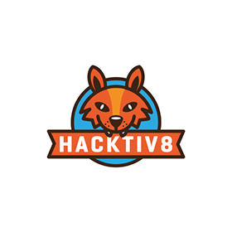

**Gambar 2. 1** Logo Hacktiv8

Hacktiv8 didirikan oleh Riza Fahmi (Co-Founder & Developer Evangelist) dan Ronald Ishak (Co-Founder & CEO) pada tahun 2016 dengan tujuan yang jelas dan ambisius untuk mengatasi kelangkaan *software* *developer* yang terampil pada sektor teknologi di Indonesia. Mereka mengidentifikasi bahwa pesatnya perluasan bisnis yang mendukung teknologi di Indoensia terhambat oleh kurangnya talenta yang berkualitas dan melihat itu sebagai sebuah kesempatan untuk membuat sebuah perubahan yang berarti untuk melatih generasi *developer* berikutnya.

Terlepas dari sejarah terbentuknya Hacktiv8, perusahaan ini juga memiliki visi dan misi yang tidak kalah penting, visi misi Hacktiv8 adalah sebagai berikut:

**Tabel 2. 1** Visi dan Misi Hacktiv8

|  |  |
| --- | --- |
| **Visi** | **Misi** |
| * Menjadi pemimpin dalam pendidikan dan pelatihan teknologi di Indonesia. * Membangun talenta digital kelas dunia yang siap berkontribusi pada kemajuan bangsa. * Menjadi katalisator transformasi digital di Indonesia. | * Menyediakan pendidikan dan pelatihan teknologi yang berkualitas tinggi dan berstandar internasional. * Membangun ekosistem pendidikan dan pelatihan teknologi yang berkelanjutan. * Meningkatkan akses pendidikan dan pelatihan teknologi bagi seluruh masyarakat Indonesia. * Berkolaborasi dengan berbagai pihak untuk memajukan industri teknologi di Indonesia. |

Hacktiv8 terkenal dengan program bootcamp-nya yang imersif, dirancang untuk mengubah pemula menjadi talenta digita; yang siap kerja dalam waktu singkat. Hacktiv8 menawarkan berbagai program bootcamp maupun selain bootcamp antara lain:

**Tabel 2. 2** Daftar Produk Hacktiv8

|  |  |
| --- | --- |
| **Bootcamp** | **Lainnya** |
| * **Pengembangan Web**: Front-End, Back-End, Full-Stack. * **Pemrogramman Mobile**: Android, iOS. * **Data Science**: Machine Learning, Artificial Intelligence. * **Desain**: UI/UX Design. | * **KODE**: Program studi sarjana terapan di bidang informatika yang berfokus pada pengembangan perangkat lunak. * **Hacktiv8 Enterprise**: Solusi pelatihan dan pengembangan keahlian untuk perusahaan. * **Magang Mandiri**: Program magang yang memungkinkan mahasiswa untuk mendapatkan pengalaman kerja di perusahaan teknologi. |

## *Job Description*

Program Studi Independen yang dilaksanakan di PT Hacktivate Teknologi Indonesia memiliki beberapa sesi kegiatan. Kegiatan tersebut antara lain belajar mandiri, *live* *session*, *assignment*, dan yang terakhir adalah pengerjaan proyek akhir.

Pada sesi belajar mandiri, peserta akan diberikan materi melalui platform pembelajaran dari Hacktiv8 yang bernama KODE. Platform ini menyediakan berbagai macam materi dalam bentuk tulisan maupun video yang dapat diakses melalui sebuah proses transaksi. Peserta diberikan 4 kelas yang dapat diakses secara gratis untuk dapat memulai pembelajaran mandiri selama program Studi Independen berlangsung.

Kemudian, ditengah-tengah pembelajaran mandiri, live session akan diadakan oleh mentor sebagai kelas sinkron yang berlangsung secara daring melalui platform Google Meet. Kegiatan live session ini dilaksanakan dua kali seminggu setiap hari senin dan kamis. Selama proses belajar mandiri dan live session berlangsung, peserta diberikan tugas yang harus dikerjakan secara mandiri mengenai materi-materi teknikal yang sudah diberikan.

Menjelang akhir masa program Studi Independen, peserta diberikan proyek akhir untuk dikerjakan dan kemudian akan di presentasikan di depan mentor. Proyek akhir dikerjakan secara berkelompok dan setiap kelompok memiliki 2 anggota. Pemagian tugas antar dua anggota dibebaskan kepada masing-masing kelompok. Pembagian tugas pada proyek kelompok adalah sebagai berikut:

**Tabel 2. 3** Timeline pengerjaan luaran kerja praktik

|  |  |
| --- | --- |
| **Penulis** | **Rekan Kelompok** |
| * Membuat *Photos Service* * Membuat *Comments Service* * Membuat *script* t*esting* untuk *Photos Service* * Membuat *script testing* untuk *Comments Service* | * Membuat script migrasi Databse * Membuat User Service * Membuat *script testing* untuk *User Service* * Melakukan *Deployment* |

**Tabel 2. 4** Timeline pengerjaan luaran kerja praktik

|  |  |  |  |  |  |  |  |  |  |  |  |
| --- | --- | --- | --- | --- | --- | --- | --- | --- | --- | --- | --- |
| **No** | **Kegiatan** | **Oktober** | | **November** | | | | **Desember** | | | |
| **III** | **IV** | **I** | **II** | **III** | **IV** | **I** | **II** | **III** | **IV** |
| 1. | *Setup* GitHub *Organization* |  |  |  |  |  |  |  |  |  |  |
| 2. | *Creating* Database |  |  |  |  |  |  |  |  |  |  |
| 3. | *Project* *Initialization* |  |  |  |  |  |  |  |  |  |  |
| 4. | *Creating User Service* |  |  |  |  |  |  |  |  |  |  |
| 5. | *Creating Photos Service* |  |  |  |  |  |  |  |  |  |  |
| 6. | *Creating Comments Service* |  |  |  |  |  |  |  |  |  |  |
| 7. | *Service Testing* |  |  |  |  |  |  |  |  |  |  |
| 8. | *Project Deployment* |  |  |  |  |  |  |  |  |  |  |
| 9. | *Project Presentation* |  |  |  |  |  |  |  |  |  |  |

# BAB III METODOLOGI

## Analisis Permasalahan

Berdasarkan pada latar belakang, kelebihan yang dapat diambil pada permasalahan terdapat pada kecepatan penyebaran informasi. Hal ini menjadi nilai positif dari permasalahan yang dialami. Kekurangannya terpada kurangnya kemampuan masyarakat dalam beradaptasi pada kecepatan tersebut. Kedua hal inilah yang dapat dianalisa untuk mendapatkan solusi yang relevan.

*Framework* atau kerangka kerja yang digunakan dalam menganalisis permsalahan pada kasus ini adalah *Framework* SWOT. *Framework* ini sudah banyak digunakan organisasi dalam berbagai macam kasus untuk menganalisa kekurangan dan kelebihan dari internal maupun external (Mukhlasin A, 2020). SWOT sendiri merupakan sebuah kepanjangan dari *Strength*, *Weaknesses*, *Opportunities*, dan *Threats*. Framework ini menganalisa hal-hal yang berfokus pada Kelebihan (*Strength*) dan Kekurangan (*Weaknesses*) untuk mengidentifikasi Kesempatan (*Opportunities*) dan Ancaman (*Threats*).

**Tabel 3. 1** Hasil analisis permasalahan dan daftar solusi yang diusulkan

|  |  |
| --- | --- |
| **Permasalahan** | **Solusi Yang Diusulkan** |
| Kurangnya kemampuan masyarakat dalam beradaptasi dengan kecepatan penyebaran informasi. | Dibuat suatu sistem yang dapat membantu masyarakat dalam memanfaatkan kecepatan penyebaran informasi. |
| Adanaya perbedaan perangkat yang sangat bervariasi di kalangan masyarakat. | Membuat sistem dapat diakses dari berbagai macam platform dan perangkat yang berbeda beda. |

## Diagram Alur Perancangan Solusi

Alur perancangan solusi dapat dilihat pada gambar 3.1 yang telah digambarkan dalam bentuk diagram. Hal pertama yang dilakukan yaitu memahami dengan tepat permasalahan yang telah didapatkan dan menganalisa permasalahan tersebut dengan *framework* analisa SWOT yang telah disebutkan sebelumnya. Setelah menganalisa permasalahan dan menemukan beberapa solusi, kemudian menentukan teknologi yang akan digunakan. Hal ini mencakup mengenai teknologi seperti *database*, bahasa pemrogramman, *framework*, dan juga *tools* kolaborasi seperti GitHub, serta *platform* *deployment* berupa Railway.

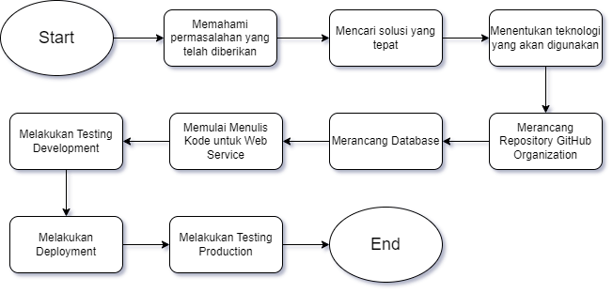

**Gambar 3. 1** Diagram Alur Perancangan Solusi

Setelah dapat menentukan teknologi yang akan digunakan, barulah kemudian projek dapat diinisialisasi dengan membuat sebuah *repository* pada GitHub untuk mempermudah kolaborasi antar anggota kelompok. Kemudian dilanjutkan dengan perancangan database dengan PostgreSQL untuk menentukan setiap tabel dan kolom diperlukan dalam penyimpanan data.

Penulisan kode dimulai dari membuat *script* untuk membuat tabel dan kolom secara otomatis saat program mulai dijalankan. Kemudian dilanjutkan dengan menulis kode untuk setiap *service* yang ada mulai dari *user* *service*, *photos*, dan *comments*. Setelah semua kode service selesai, *testing* dilakukan dengan *White Box Testing* dengan memanfaatkan *framework* JEST yang terdapat pada bahasa pemrograman Javascript.

Ketika keseluruhan dari proses *testing* sudah selesai dan tidak terdapat lagi *error*, maka dilanjutkan ke tahap *deployment*. Pada tahap ini, sebuah *platform* *hosting* gratis bernama Railway dimanfaatkan. Terdapat dua mesin yang di *deploy* pada tahap ini yaitu PostgreSQL sebagai database dan NodeJs sebagai *runtime* dari kode program yang telah ditulis. Setelah *deployment* dilakukan, *testing* terhadap program kembali dilakukan untuk memastikan tidak adanya kesalahan pada tahap *deployment*.

## Perancangan Solusi

Berdasarkan pada permasalahan-permasalahan yang telah disebutkan pada bagian sebelumnya, pengembangan aplikasi yang dapat menjadi platform penyebaran informasi yang cepat dan efisien menjadi solusinya. Demi mewujudkan ide ini, diperlukan suatu teknologi untuk aplikasi agar dapat diakses berbagai macam platform. Penulis menawarkan solusi berupa pembuatan RESTful-API dengan menggunakan NodeJs yang akan di-*deploy* pada layanan *hosting* Railway. RESTful-API merupakan arsitektur yang digunakan untuk merancang layanan dikonsumsi di berbagai platform. Keadaan *stateless* dan kesiapan untuk dikonsumsi kapan saja merupakan sebuah standar yang diikuti secara luas (Ehsan A, 2022).

### Metode Pengembangan

Metode pendekatan Waterfall dimanfaatkan sebagai SDLC (*Software Development Life Cycle*) dalam pembuatan proyek ini. Waterfall digunakan dalam pengembangan perangkat lunak ini karena projek ini memiliki persyaratan yang tetap dan tidak akan berubah secara signifikan. Selain itu, proyek ini juga memiliki rentang waktu yang ketat serta tim yang sudah terstruktur (Thesing T, 2021). Hal tersebut menjadikan pendekatan Waterfall sebagai pendekatan yang paling sesuai dalam pengembangan perangkat lunak MyGram.

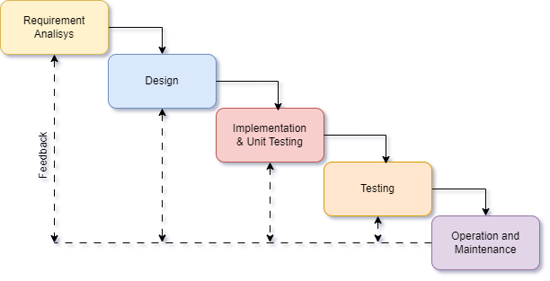

**Gambar 3. 2** Ilustrasi Metode Pendekatan Waterfall

Terdapat 5 tahapan yang ada pada metode pendekatan Waterfall. Tahapan-tahapan tersebut memiliki tujuan yang berbeda-beda:

1. *Requirement* *Analisis*

Pada tahap ini, keseluruhan informasi mengenai kebutuhan-kebutuhan pengguna terhadap perangkat lunak sudah harus ditentukan. Informasi ini diperoleh dengan cara berdiskusi yang kemudian hasil diskusi tersebut dapat dianalisis dan diolah sehingga kebutuhan pengguna terhadap perangkan lunak didapatkan dan perangkat lunak dapat segera dikembangkan.

1. *Design*

Tahap berikutnya pada metode ini yaitu desain. Secara umum, tahap ini meliputi kepentingan desain teknis seperti lapisan data, bahasa pemrograman, dan layanan pembantu seperti *database* dan *hosting*.

1. *Implementation* & *Unit Testing*

Tahap ini merupakan tahap dimana penulisan kode dimulai. Pembuatan perangkat lunak akan dibagi menjadi modul-modul kecil yang akan dikombinasikan pada tahap berikutnya. Pembagian inilah yang disebut dengan unit yang kemudian akan dilakukan *testing* pada setiap unit yang dibuat.

1. Testing

Penggabungan modul-modul kecil dilakukan pada tahap ini. Berbagai modul yang telah dibuat sebelumnya diintegrasikan dalam suatu system secara keseluruhan dan kemudian dilakukan *testing* kembali terhadap keseluruhan sistem yang telah terintegrasi.

1. Operation and Maintenance

Sistem yang telah dibuat, dites, dan di-*deploy* kemudian akan masuk ke tahap ini. Perangkat lunak yang sudah terbentuk akan dijalankan dan dioperasikan oleh pengguna. Pemeliharaan atau *maintenance* akan dilakukan jika terdapat kesalahan yang perlu diperbaiki atau peningkatan sistem sesuai dengan kebutuhan.

### Kebutuhan Fungsional dan Non Fungsional

Perancangan RESTful-API aplikasi MyGram ini tentunya membutuhkan *tools* yang sesuai baik itu perangkat keras (*hardware*) maupun perangkat lunak (*software*). Spesifikasi yang dibutuhkan diantaranya sebagai berikut:

**Tabel 3. 2** Kebutuhan *hardware*

|  |  |
| --- | --- |
| **Komputer/Laptop** | **Spesifikasi** |
| Processor | Setara Intel Core i5 gen4, dengan kecepatan 2.4 GHz atau lebih. |
| RAM | Direkomendasikan 8 GB, minimal 4 GB dengan kecepatan minimal 1333 MHz. |
| Storage | HDD/SSD dengan ruang kosong minimal 25 GB, lebih besar lebih baik. |

**Tabel 3. 3** Kebutuhan *software*

|  |  |  |
| --- | --- | --- |
| **Jenis** | **Software** | **Versi** |
| Sistem Operasi | Windows 10 | 64-bit |
| Text Editor | Visual Studio Code | 1.87.0 |
| Bahasa Pemrograman Back-End | Javascript | - |
| Runtime | NodeJs | 18.17.1 |
| Database | PostgreSQL | 16.0.1 |
| Web Browser | Google Chrome | 124.0.6367.158 |
| Aplikasi pengujian API | Postman | 11.0.7 |
| Layanan Hosting | Railway | - |

### Perancangan

Sistem dirancang menggunakan model terstruktur, dimana ilustrasi dapat dilihat dalam bentuk Data Flow Diagram dan juga hubungan entitas atau Entity Relationship Diagram (ERD). Kedua diagram ini sangat penting pada tahap perancangan sistem untuk dapat mempermudah menentukan alur pengiriman data dan juga dalam melihat hubungan antar entitas atau tabel yang ada pada database.

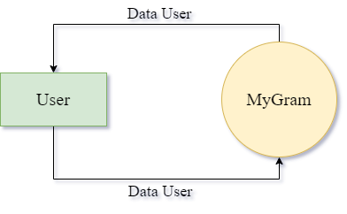

**Gambar 3. 3** Data Flow Diagram (DFD) level 0

Pada gambar 3.2 yang menunjukkan DFD level dasar atau 0 diatas dapat terlihat bahwa user dapat mengunggah, menghapus, dan melihat informasi mengenai gambar atau komentar. Diagram ini menggambarkan secara umum bagaimana data tersebut akan diolah oleh user.

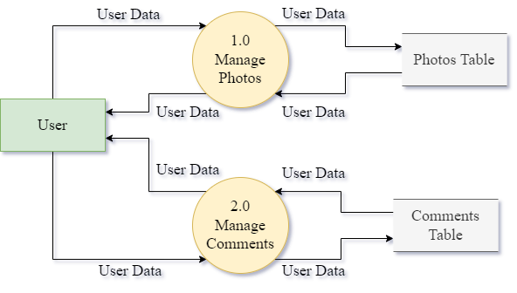

**Gambar 3. 4** Data Flow Diagram (DFD) level 1

Pengembangan dari DFD level 0 dilanjutkan ke DFD level 1, dimana alur data akan terlihat lebih terperinci. Setiap aktivitas yang dilakukan oleh user seperti mengunggah gambar atau komentar akan tersimpan ke dalam database. Begitu pula dengan aktivitas *update* dan *delete* data gambar maupun komentar, yang akan tercatat ke dalam database saat aktivitas tersebut dilakukan.

Data yang tersimpan ke dalam *database* tentu perlu diberikan ilustrasi berupa diagram juga untuk mempermudah perancangan sistem. Diagram ini disebut dengan Entity Relationship Diagram atau ERD. ERD dapat dibuat dengan node-node dengan berbagai bentuk yang saling terhubung (Afiifah K, 2022). Bentuk kotak menggambarkan sebuah entitas, atau pada *database* yang disebut dengan tabel. Bentuk oval menunjukkan atribut-atribut yang dimiliki oleh suatu entitas dan pada database disebut dengan kolom. Kemudian bentuk belah ketupat yang menggambarkan sebuah hubungan atau relasi antar entitas-entitas tersebut.

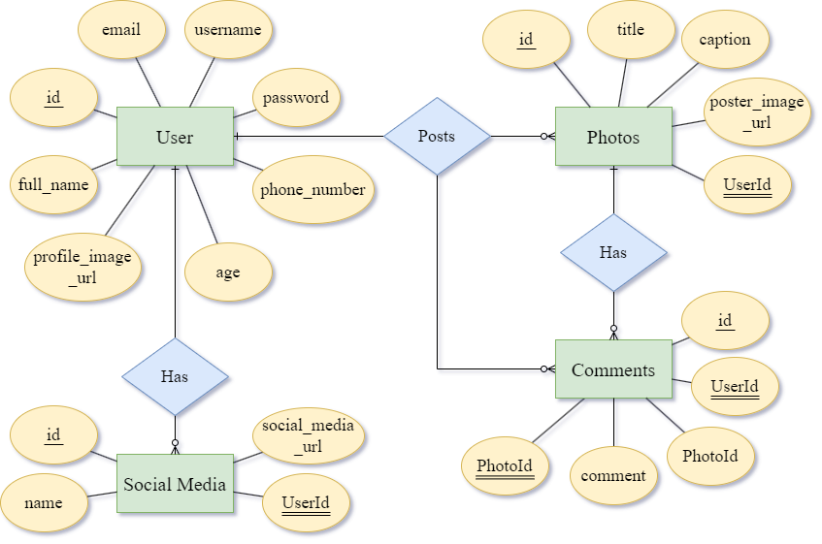

**Gambar 3. 5** Entity Relationship Diagram (ERD)

ERD dalam bentuk node dapat dilihat pada gambar 3.5. Terdapat 4 entitas dan 3 relasi pada diagram tersebut. Diagram tersebut menjelaskan entitas *user* memiliki 8 atribut berupa id, nama, email, *username*, *password*, nomor, umur, dan tautan untuk gambar profil. Entitas user terhubung dengan entitas foto melalui relasi *posts*. Entitas foto memilik 5 atribut berupa id, judul, *caption*, tautan gambar, dan juga id dari *user* yang me-*posting* gambar tersebut. Entitas *user* juga terhubung dengan entitas komentar dimana entitas ini memiliki atribut berupa id, id pengguna yang memberikan komentar, id foto yang diberikan komentar, dan isi dari komentar tersebut. Secara bersamaan, entitas foto dan komentar juga berhubungan dengan relasi *has*, dimana setiap foto dapat memiliki komentar masing-masing. Kemudian pada entitas media sosial, dimana setiap entitas user dapat menambahkan media sosial yang mereka miliki melalui tautan media sosial. Entitas ini memiliki 4 atribut berupa id, tautan media sosial, nama, dan juga id dari user yang memiliki media sosial tersebut.

### Metode Pengujian

Pengujian diperlukan agar kualitas dari perangkat lunak yang dibangun terjamin dan sudah merepresentasikan kajian pokok dari spesifikasi, desain, dan penulisan kode. Metode pengujian diharapkan memiliki mekanisme untuk mentukan data uji yang dapat menguji perangkat lunak secara keseluruhan (*Completeness of Test*) dan memiliki kemungkinan yang tinggi untuk menemukan suatu kesalahan (*High Likelihood for Uncovering Errors*) (H, 2020) (Kim M, 2022).

Pengujian dibagi menjadi 2 tahap, *unit testing* dan *system testing*. Metode pengujian yang digunakan dalam pengujian aplikasi MyGram adalah White Box *Testing* yang memanfaatkan *framework* JEST. JEST merupakan sebuah *testing* *framework* yang populer digunakan untuk pengujian aplikasi berbasis JavaScript dan React (Huong, 2022). JEST memiliki fitur-fitur yang kuat seperti *mocking*, *assertion* *built-in*, *parallel testing*, dan *snapshot* *testing* yang memudahkan pengembang untuk menulis, menjalankan, dan menganalisis hasil pengujian.

Berikut merupakan skenario rencana pengujian yang akan dilakukan pada setiap endpoint:

**Tabel 3. 4** Skenario Pengujian User (/users)

|  |  |  |  |  |
| --- | --- | --- | --- | --- |
| **No** | **Endpoint** | **Method** | **Skenario** | **Respon** |
| 1. | /register | POST | Field tidak lengkap. | 500, Incomplete Data |
| Email yang sudah terdaftarkan. | 500, Email not unique |
| Data sesuai. | 201, Created, data user |
| 2. | /login | POST | Email tidak terdaftar. | 404, Email not found |
| Password tidak sesuai. | 401, Wrong password |
| Data sesuai. | 200, Token |
| 3. | /:userId | PUT | Tanpa token. | 401, Not authenticated |
| UserId params tidak ditemukan. | 404, UserId not found |
| UserId params tidak sesuai dengan userId token. | 403, Not authorized |
| Data sesuai. | 200, Updated, data user |
| 4. | /:userId | DELETE | Tanpa token. | 401, Not authenticated |
| UserId params tidak ditemukan. | 404, UserId not found |
| UserId params tidak sesuai dengan userId token. | 403, Not authorized |
| Data sesuai. | 200, Deleted |

**Tabel 3. 5** Skenario Pengujian Foto (/photos)

|  |  |  |  |  |
| --- | --- | --- | --- | --- |
| **No** | **Endpoint** | **Method** | **Skenario** | **Respon** |
| 1. | / | POST | Field url tidak dalam format url. | 500, Validation error |
| Tanpa token. | 401, Not authentication |
| Data sesuai. | 201, Created, data photo |
| 2. | / | GET | Tanpa token. | 401, Not authenticated |
| Data sesuai. | 200, List photos |
| 3. | /:photoId | PUT | Tanpa token. | 401, Not authenticated |
| UserId data photo tidak sesuai dengan userId token. | 403, Not authorized |
| UserId tidak ditemukan. | 404, PhotoId not found |
| Data sesuai. | 200, Updated, data photo |
| 4. | /:photoId | DELETE | Tanpa token. | 401, Not authenticated |
| UserId data photo tidak sesuai dengan userId token. | 403, Not authorized |
| PhotoId tidak ditemukan. | 404, PhotoId not found |
| Data sesuai. | 200, Deleted |

**Tabel 3. 6** Skenario Pengujian Komentar (/comments)

|  |  |  |  |  |
| --- | --- | --- | --- | --- |
| **No** | **Endpoint** | **Method** | **Skenario** | **Respon** |
| 1. | / | POST | Tanpa token. | 401, Not authenticated |
| Data sesuai. | 201, Created |
| 2. | / | GET | Tanpa token. | 401, Not authenticated |
| Data sesuai. | 200, List comment |
| 3. | /:commentId | PUT | Tanpa token. | 401, Not authenticated |
| UserId data comment tidak sesuai dengan userId token. | 403, Not authorized |
| CommentId tidak ditemukan. | 404, CommentId |
| Data sesuai | 200, Updated, data comment |
| 4. | /:commentId | DELETE | Tanpa token. | 401, Not authenticated |
| UserId data comment tidak sesuai dengan userId token. | 203, Not authorized |
| CommentId tidak ditemukan. | 404, CommentId not found |
| Data sesuai | 200, Deleted |

**Tabel 3. 7** Skenario Pengujian Media Sosial (/socialmedias)

|  |  |  |  |  |
| --- | --- | --- | --- | --- |
| **No** | **Endpoint** | **Method** | **Skenario** | **Respon** |
| 1. | / | POST | Url media sosial tidak dalam bentuk url. | 500, Validation error |
| Tanpa token. | 401, Not authenticated |
| Data sesuai | 201, Created |
| 2. | / | GET | Tanpa token. | 401, Not authenticated |
| Data sesuai. | 200, List socialMedia |
| 3. | /:socialMediaId | PUT | Tanpa token. | 401, Not authenticated |
| UserId data sosialMedia tidak sesuai dengan userId token. | 403, Not authorized |
| SocialMediaId tidak ditemukan. | 404, SocialMediaId not found |
| Data sesuai. | 200, Updated, data socialMedia |
| 4. | /:socialMediaId | DELETE | Tanpa token. | 401, Not authenticated |
| UserId data sosialMedia tidak sesuai dengan userId token. | 203, Not authorized |
| SocialMediaId tidak ditemukan. | 404, SocialMediaId not found |
| Data sesuai. | 200, Deleted |

Pada setiap endpoint yang ada pada masing-masing *service* dengan yang berbeda akan diuji dengan beberapa skenario seperti akses tanpa menggunakan token, mengakses data yang tidak boleh diakses, data tidak sesuai validasi, dan data yang sudah sesuai. Pengujian dilakukan dengan menggunakan *framework* pengujian JEST dan dijalankan melalui IDE yang digunakan (Visual Studio Code).

# BAB IV HASIL DAN PEMBAHASAN

## Hasil

Berdasarkan pada diagram alur perancangan solusi sebelumnya dan penggunaan metode pengembangan Waterfall didapatkan hasil dari RESTful-API aplikasi MyGram. Aplikasi ini dijalankan secara lokal pada perangkat masing-masing dengan memanfaatkan *runtime* NodeJs. Jika diinginkan, *deploy* dapat segera dilakukan kapan saja karena fungsional aplikasi sudah teruji. Berikut penjelasan yang lebih rinci mengenai hasil untuk setiap langkah yang terdapat pada metode Waterfall.

### Requirement Analysis

Keperluan atau kebutuhan dari keseluruhan sistem ditentukan disini. Diskusi merupakan usaha yang dilakukan untuk mendapatkan hasil pada tahap ini. Berdasarkan pada permasalahan yang telah dibahas sebelumnya, hasil yang diperoleh yaitu bahwa diperlukan suatu sistem yang dapat digunakan pada berbagai macam platform. Dengan begitu didapatkan solusi yaitu pembuatan RESTful-API. Secara otomatis, aplikasi yang dibuat hanya akan dalam bentuk API, maka diperlukan sebuah tool untuk melakukan pengujian terhadap sistem yang dibuat.

Selain kebutuhan perangkat lunak, tentu saja diperlukan juga perangkat keras yang akan digunakan dalam pembuatan aplikasi. Karena aplikasi ini tidak terlalu memiliki proses-proses yang kompleks dan *scope* yang kecil, maka spesifikasi perangkat keras juga tidak terlalu tinggi, cukup menggunakan laptop atau komputer dengan spesifikasi yang biasa-biasa saja sudah cukup. Hal yang perlu diingat yaitu penggunaan *database* yang mengharuskan perangkat memiliki penyimpanan kosong yang cukup besar, tidak hanya untuk menyimpan data, tetapi juga untuk menjalankan *database* tersebut.

### Design

Hasil dari tahap ini yaitu penentuan alat-alat yang akan digunakan dalam pembuatan aplikasi. Bahasa pemrograman yang digunakan yaitu JavaScript dengan menggunakan *runtime* berupa NodeJs. Pengkodean akan dilakukan dengan Visual Studio Code yang memiliki banyak fitur ekstensi yang dapat membantu. Sebagai alat pengujian API diperlukan sebuah aplikasi bernama Postman. *Database* yang digunakan yaitu PostgreSQL. Kemudian untuk hosting yang digunakan yaitu Railway versi gratis.

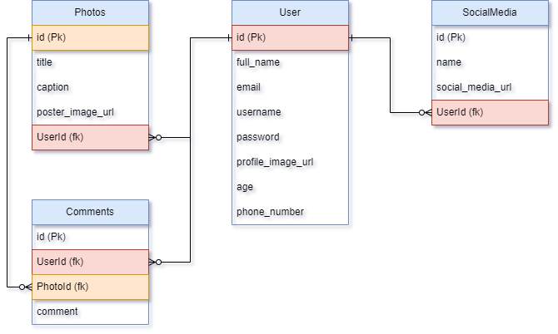

**Gambar 4. 1** Relasi Tabel

Tidak sampai disitu, tahap ini juga melanjutkan dengan perancangan *database*, mengenai tabel-tabel dan kolom-kolom apa saja yang akan terdapat pada *database*. Tentu pengguna akan memiliki tabelnya sendiri dengan atribut berupa profil dari pengguna tersebut. Tabel foto akan memiliki sebuah *foreign-key* yang mengacu pada identitas dari user yang mengunggah foto tersebut. Sama halnya dengan tabel sosial media yang memiliki *foreign-key* dari tabel pengguna. Kemudian, untuk tabel komentar memiliki 2 *foreign-key* yang mengacu pada identitas user yang mengunggah komentar dan juga identitas foto yang akan diberikan komentar. Untuk itu, diperlukan tambahan *foreign-key* juga pada tabel foto yang mengacu kepada tabel komentar.

### Implementation

Setelah semua kebutuhan dan desain ditentukan, penulisan kode aplikasi dapat mulai dilakukan pada IDE Visual Studio Code. Penulisan kode aplikasi dibagi menjadi beberapa bagian untuk masing-masing fitur. Pembagian tersebut yaitu *users*, *social medias*, *photos*, dan *comments*. Berikut merupakan contoh *reponse* dari kode yang telah dibuat untuk *method* GET.

**Tabel 4. 1** *Response* dari GET *photos*

|  |
| --- |
| {  "photos": [  {  "id": 3,  "title": "Punya User 2",  "caption": "Punya User 2",  "poster_image_url": "google.com",  "UserId": 4,  "createdAt": "2024-05-10T03:07:30.619Z",  "updatedAt": "2024-05-10T03:13:40.528Z",  "Comments": [  {  "comment": "so cooll!",  "User": {  "username": "maulanada"  }  },  {  "comment": "tysm<3",  "User": {  "username": "maulanad77"  }  },  {  "comment": "no probss",  "User": {  "username": "maulanada"  }  }  ],  "User": {  "id": 4, |

**Tabel 4. 2** *Response* dari GET *photos* (lanjutan)

|  |
| --- |
| "username": "maulanad77",  "profile_image_url": "google.com"  }  },  {  "id": 1,  "title": "Gambar User 1",  "caption": "Gambar User 1",  "poster_image_url": "google.com",  "UserId": 1,  "createdAt": "2024-05-10T03:06:05.086Z",  "updatedAt": "2024-05-10T03:06:05.086Z",  "Comments": [  {  "comment": "what a nice pic",  "User": {  "username": "maulanad77"  }  }  ],  "User": {  "id": 1,  "username": "maulanada",  "profile_image_url": "google.com"  }  }  ]  } |

Tabel diatas memperlihatkan *response* dari GET *photos* dimana setiap foto yang ada akan ditampilkan dan memuat informasi-informasi mendetail seperti kapan foto itu diunggah, judul dari foto tersebut, dan *caption* yang ada. Selain itu, informasi mengenai *user* yang mengunggah foto tersebut dan juga komentar-komentar yang ada pada foto tersebut juga ditampilkan.

**Tabel 4. 3** *Response* dari GET *comments*

|  |
| --- |
| {  "comments": [  {  "id": 4,  "UserId": 1,  "PhotoId": 3,  "comment": "no probss", |

**Tabel 4. 4** *Response* dari GET *comments* (lanjutan)

|  |
| --- |
| "createdAt": "2024-05-10T03:18:32.998Z",  "updatedAt": "2024-05-10T03:18:32.998Z",  "Photo": {  "id": 3,  "title": "Punya User 2",  "caption": "Punya User 2",  "poster_image_url": "google.com"  },  "User": {  "id": 1,  "username": "maulanada",  "profile_image_url": "google.com",  "phone_number": "085200001111"  }  },  {  "id": 2,  "UserId": 1,  "PhotoId": 3,  "comment": "so cooll!",  "createdAt": "2024-05-10T03:17:02.128Z",  "updatedAt": "2024-05-10T03:17:02.128Z",  "Photo": {  "id": 3,  "title": "Punya User 2",  "caption": "Punya User 2",  "poster_image_url": "google.com"  },  "User": {  "id": 1,  "username": "maulanada",  "profile_image_url": "google.com",  "phone_number": "085200001111"  }  }  ]  } |

Pada GET *comments*, juga hampir sama dengan GET *photos*. Daftar komentar yang ditampilkan hanya komentar dari user yang sedang mengakses API tersebut. Contohnya pada table diatas dimana *user* yang mengakses API tersebut adalah *user* dengan id 1, maka komentar yang ditampilkan hanyalah komentar yang diunggah oleh *user* dengan id 1.

**Tabel 4. 5** *Response* dari GET *socialMedias*

|  |
| --- |
| {  "social_medias": [  {  "id": 2,  "name": "ig",  "social_media_url": "ig.com/user1",  "UserId": 1,  "createdAt": "2024-05-10T03:31:40.208Z",  "updatedAt": "2024-05-10T03:31:40.208Z",  "User": {  "id": 1,  "username": "maulanada",  "profile_image_url": "google.com"  }  },  {  "id": 1,  "name": "youtube",  "social_media_url": "youtube.com/user1",  "UserId": 1,  "createdAt": "2024-05-10T03:31:19.205Z",  "updatedAt": "2024-05-10T03:34:22.718Z",  "User": {  "id": 1,  "username": "maulanada",  "profile_image_url": "google.com"  }  }  ]  } |

Sama halnya dengan komentar, *response* dari GET *socialMedias* juga hanya menampilkan media sosial yang diunggah oleh *user* yang mengakses API tersebut. Dimana *user* dengan id 1 yang mengakses API, dan response yang diberikan merupakan daftar dari media sosial yang memiliki id *user* 1.

### Testing

Berdasarkan dari metode pengujian pada Bab III, didapatkan hasil pada setiap *unit testing* dan juga *system testing*. *Unit testing* dilakukan 4 kali untuk masing-masing unit berupa *user*, *photos*, *comments*, dan juga *socialMedias*. Kemudian untuk *testing* pada sistem yang sudah terintegrasi antar unit dilakukan setelah semua unit *testing* selesai dan sudah tidak ada lagi kesalahan.

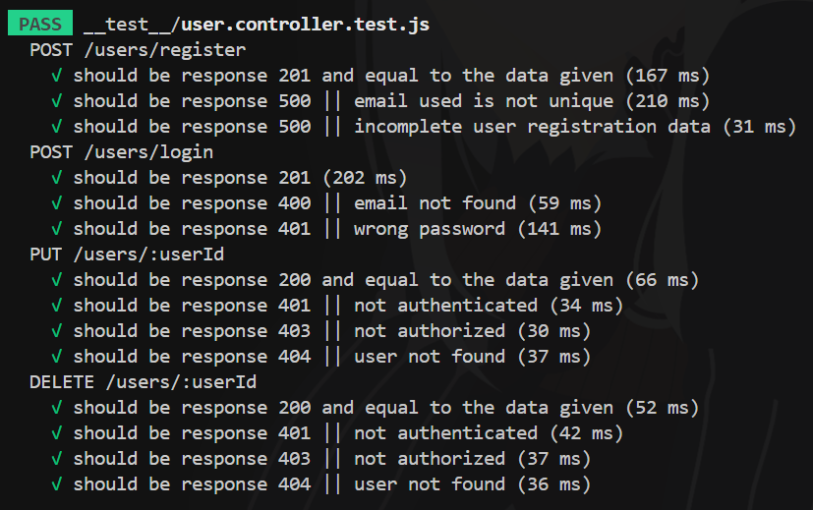

**Gambar 4. 2** Hasil unit *testing* dari *user*

Hasil dari *testing* pada unit *user* dapat terlihat pada gambar 4.2. Gambar tersebut merupakan keluaran dari terminal IDE pada saat menajalan *test* dengan JEST. Informasi yang dapat dilihat yaitu mengenai keberhasilan setiap unit yang dites, ditandai dengan centang berwarna hijau pada bagian kiri. Kecepatan penyelesaian dari *testing* untuk setiap unit juga dapat dilihat pada bagian kanan dimana terdapat waktu yang ditempuh dalam menyelesaikan tes tersebut dalam satuan *ms*. Secara keseluruhan, setiap unit pada service diuji coba, dan jika semua unit memenuhi ekspektasi, maka terdapat label hijau bertuliskan “*Pass*” pada kiri atas yang menunjukkan bahwa *testing* telah berhasil. Untuk *testing* pada *service* lain dapat dilihat pada gambar-gambar dibawah.

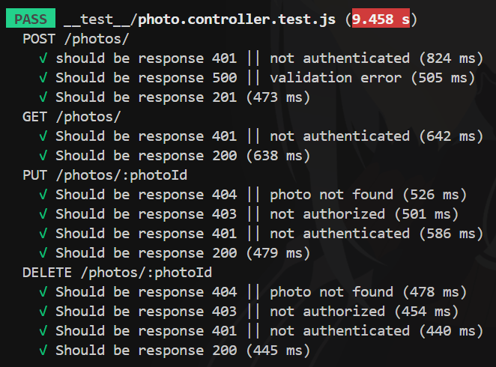

**Gambar 4. 3** Hasil unit *testing* dari *photo*

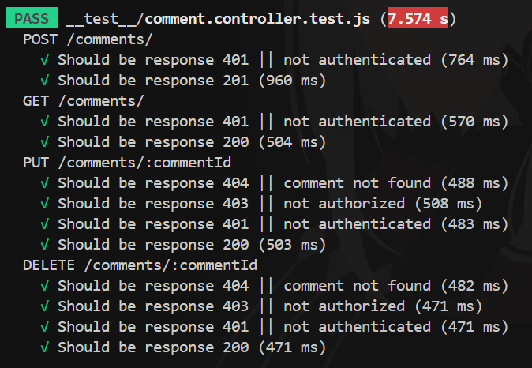

**Gambar 4. 4** Hasil unit *testing* dari *comment*

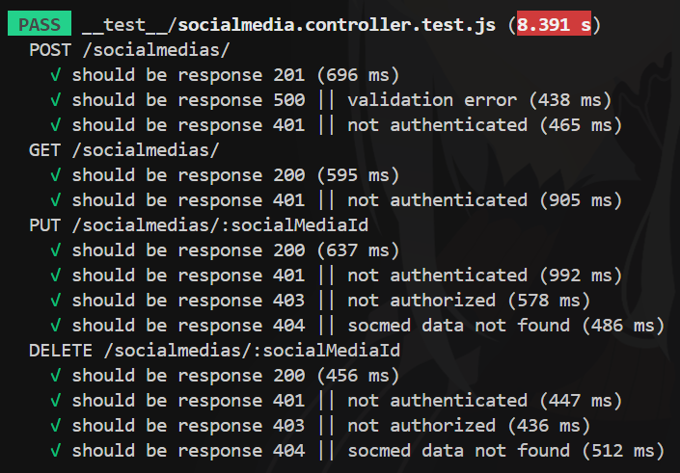

**Gambar 4. 5** Hasil unit *testing* dari *socialmedia*

Setelah semua unit tes selesai dan memenuhi ekspektasi, hasil dari tes keseluruhan sistem dapat terlihat pada gambar dibawah. Terlihat terdapat 52 unit *testing* dan 4 *service* testing yang semuanya telah berlabel “*passed*”. Selain itu waktu yang ditempuh dalam melakukan *testing* keseluruhan sistem juga terlihat.

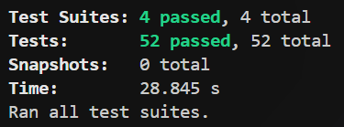

**Gambar 4. 6** Hasil dari keselurhan *system* *testing*

### Operation and Maintenance

Setelah semua kode dapat berjalan dengan baik, maka dilanjutkan dengan *deployment*. Proses ini dilakukan dengan memanfaatkan layanan *hosting* gratis bernama Railway. Terdapat dua mesin yang dijalankan pada layanan Railway yaitu *database*, dan aplikasi. Tautan dari produk yang telah ter-*deploy* adalah sebagai berikut (<https://injs06-final-project2.up.railway.app/>). Namun, dikarenakan layanan gratis ini memiliki akses yang terbatas, maka terpaksa untuk di-*takedown*. Meski begitu, kode yang telah dibuat tetap dapat berjalan dengan baik saat dijalankan pada localhost.

## Pembahasan

Setelah perancangan dan pengembangan sistem selesai dilakukan, didapatkan hasil berupa RESTful-API aplikasi MyGram yang dapat membantu masyarakat dalam menyebarkan informasi secara cepat dan efisien. Pembuatan aplikasi ini dapat membantu para pelaku usaha untuk mempromosikan usaha, seniman dalam mengekspos kreativitas, dan sebagainya. Sebuah RESTful-API yang menjadikan aplikasi ini dapat diakses berbagai macam platform cukup menggunakan aplikasi *browser* seperti Google Chrome, Firefox, Microsoft Edge membuat fleksibilitas dari aplikasi ini cukup tinggi sehingga seluruh lapisan dan kalangan masyarakat dapat memanfaatkannya.

Pemanfaatan seluruh metode yang digunakan mulai dari analisis SWOT untuk mencari solusi hingga metode pendekatan Waterfall dalam pengembangan sistem terbukti dapat menyelesaikan masalah yang dihadapi. Analisis SWOT bermanfaat dalam menentukan kesempatan dan ancaman yang bisa terjadi dengan menganalisis kelebihan dan kekurangan dari permasalahan. Hal ini membuktikan meskipun analisis SWOT merupakan metode analisis yang sederhana tetapi mampu memberikan solusi. Begitu juga dengan pendekatan Waterfall dimana tahap awal dari aplikasi masih sederhana dan belum memiliki fitur-fitur yang rumit, sehingga metode pengembangan yang sederhana dapat membantu meningkatkan produktivitas pengembangan aplikasi.

Tidak hanya itu, penggunaan *framework* *testing* yang tepat juga sangat membantu dalam meningkatkan efisiensi pengembangan aplikasi. Hal ini menunjukkan bahwa teknologi sudah sangat berkembang dan dengan pengetahuan yang mencukupi hampir semua hal dapat dilakukan dengan lebih efisien.

# BAB V PENUTUP

## Kesimpulan

Pengembangan perangkat lunak yang memanfaatkan analisis SWOT dan metode pendekatan Waterfall yang dilaksanakan dalam program Studi Independen Kampus Merdeka pada PT Hacktivate Teknologi Indonesia yang bekerja sama dengan Kementrian Pendidikan, Kebudayaan, Riset, dan Teknologi berjalan dengan lancar dan menghasilkan produk luaran berupa API dengan arsitektur RESTful yang dapat dikembangkan lebih lanjut.

## Saran

API yang dibangun sudah berjalan dengan baik, meskipun begitu masih terdapat beberapa kekurangan yang terdapat pada api tersebut, diantaranya:

1. Belum adanya pengurutan data, sehingga data yang ditampilkan akan berdasarkan data yang terakhir terupdate. Hal ini dapat diperbaiki dengan mengurutkan data terlebih dahulu sebelum menampilkannya sebagai respon.
2. Penyimpanan gambar masih berupa url yang menjadikan gambar tidak benar-benar dimiliki oleh aplikasi yang sudah dibentuk. Hal ini akan berakibat fatal jika suatu saat layanan yang menyimpan gambar tersebut mengalami kendala.

## Keberlanjutan

Keberlanjutan dari aplikasi dapat berupa *enhancement* dan juga *integration*. Pada sisi *enhancement* atau peningkatan, didapatkan dua poin berdasarkan dari saran yang ada, yaitu:

1. Pembuatan fungsi yang berguna untuk mengurutkan data yang akan ditampilkan. Pengurutan bisa berdasarkan kapan data tersebut dibuat.
2. Penambahan sebuah layanan penyimpanan baru yang dapat menyimpan gambar agar tautan gambar yang tersimpan dapat dilacak dengan mudah.

Selain dari poin yang didasarkan pada saran, dapat juga dilakukan pengintegrasian dimana API yang telah terbuat dihubungkan dengan aplikasi Front-End yang dapat memperindah tampilan yang ada. Tidak hanya itu, gambar yang tersimpan juga akan jauh lebih baik jika dapat benar-benar ditampilkan, tidak hanya dalam bentuk tautan.

# DAFTAR PUSTAKA

Afiifah K, F. A. (2022). AnalisisTeknik Entity-Relationship Diagram dalam Perancangan Database: Sebuah Literatur Review. *Jurnal INTECH*.

Akhmad K, P. S. (2021). Pengaruh Penerapan Teknologi Informasi Pada Usaha Mikro Kecil Dan Menengah Di Kota Surakarta. *Sebatik*, 234-240.

Ardianto D, R. B. (2020). Film Tari; Sebuah Hibridasi Seni Tari, Teknologi Sinema, dan Media Baru. *Jurnal Seni Budaya*, 112-116.

Ashari Y, S. F. (2022). Peran Mahasiswa Dalam Membantu Adaptasi Teknologi Terhadap Guru Pada Program Kampus Mengajar 1 Di SD Pelita Bangsa Surabaya. *Jurnal Pengembangan Pendidikan Dasar, Vol. 6, No. 1*.

Ehsan A, A. M. (2022). RESTful API Testing Methodologies: Rationale, Challenges, and Solution Directions. *MDPI*.

H, T. (2020). A Practical Approach to JavaScript Testing.

Huong, N. (2022). Single-Paged Application And Front-End Testing Methods.

Kim M, X. Q. (2022). Automated test generation for REST APIs: No time to rest yet. *ISSTA*, 289-301.

Mukhlasin A, P. M. (2020). ANALISIS SWOT DALAM MEMBUAT KEPUTUSAN DAN MENGAMBIL KEBIJAKAN YANG TEPAT. *Journal Research and Education Studies*.

Thesing T, F. C. (2021). Agile versus Waterfall Project Management: Decision model for selecting the appropriate approach to a project. *Procedia Computer Science*, 746-756.

# LAMPIRAN

**Lampiran 1 Bukti Penerimaan**

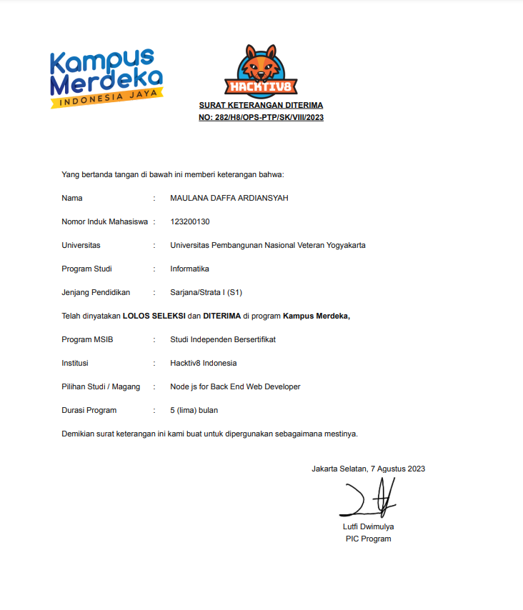

**Lampiran 2 Catatan Kegiatan**

|  |  |  |
| --- | --- | --- |
| Minggu | Kegiatan | Dokumentasi |
| 1 | Saya belajar banyak pada minggu ini di program msib. Mulai dari soft skill hingga hard skill. Pada studi independen di Hacktiv8 ini, diberikan materi mengenai Engineering Empathy, dimana saya diajarkan bagaimana menjadi orang yang adaptif dan memiliki growth mindset. Sedangkan untuk hard skill, materi yang diberikan mulai dari proses instalasi NodeJS hingga basic-basic dari NodeJs tersebut. Ada pula tugas yang diberikan yaitu untuk membuat summary dari beberapa video yang ada di course. |  |
| 2 | Minggu ini saya melanjutkan pembelajaran pada pre-requisite course yaitu NodeJs Tingkat Pemula. Pada sisa materi di course tersebut, saya mempelajari mengenai framework ExpressJs dan dikenalkan pada Template Engine berupa Embedded JavaScript atau Ejs. Setelah semua materi selesai pada course tersebut, diberikan contoh pembuatan website mengenai cuaca dimana kita mengambil data dari API dan ditampilkan pada website. Website tersebut dibuat dengan mengimplementasikan ExpressJs dan Ejs kemudian ditambahkan dengan penggunaan CSS agar website memiliki tampilan yang lebih menarik. Pada pembuatan website tersebut diberikan demo pembuatan yang cukup jelas dari awal hingga website tersebut selesai dibuat. |  |
| 3 | Pada minggu ini, live session baru dimulai karena terdapat kendala pada minggu sebelumnya. Live session dimulai mengikuti materi yang sudah ada di course pada website kode.id. Pada sesi pertama ini mentor memberikan pengenalan mengenai apa itu NodeJs, bagaimana cara menginstallnya, dan bagaimana cara menjalankan file JavaScript pada NodeJs. Kemudian pada sesi kedua, mentor mengajarkan mengenai dasar-dasar dari NodeJs berupa Event Handler, Bufferm Streams, dan diberikan materi tambahan berupa CLI Exploration dimana hal ini akan sangat berguna sebagai Back-End Developer yang akan berurusan dengan server dan database, terutama pada database PostgreSQL yang akan dipelajari mulai pada pertemua ke-7. |  |
| 4 | Minggu ini, saya mempelajari mengenai file system pada NodeJs dan bagaimana cara membuat server tanpa menggunakan framework dengan package bawaan pada NodeJs yaitu HTTP server. Setelah mempelajari HTTP server, kemudian mentor mengajarkan mengenai framework yang biasa digunakan pada back-end JavaScript barupa ExpressJs di pertemuan berikutnya. Mentor mengajarkan mulai dari bagaimana cara menginstall ExpressJs hingga pembuatan server dan routing pada NodeJs dengan memanfaatkan framework tersebut. |  |
| 5 | Pada pertemuan hari senin mentor mengajarkan mengenai file statis dan middleware yang kemudian pada pertemuan hari kamis dilanjutkan dengan Template Engine dan Querystring. Diberikan contoh oleh mentor dalam membuat website dengan memanfaatkan materi-materi pada pertemuan sebelumnya yaitu routing dan middleware yang kemudian dikombinasikan dengan Template Engine Ejs. Diajarkan juga cara menggunakan GET dan POST parameter pada Ejs dalam pembuatan website. |  |
| 6 | Materi pada minggu ini sudah tidak lagi membahas mengenai framework ataupun template engine. Mentor mulai melanjutkan materi mengenai Database menggunakan PostgreSQL. Dimulai dari membahas hal-hal dasar seperti Relationship DataBase Management System atau RDBMS hingga menginstall sendiri PostgreSQL pada perangkat masing-masing. |  |
| 7 | Pada minggu ini, dipelajari tools yang dapat mempermudah dalam pengelolaan database sql padaPostgreSQL yaitu PgAdmin. Tools ini memiliki interface yang mudah dipahami sehingga tidak hanya berisi tulisan saja, dimana dalam interface tersebut juga dapat memperlihatkan isi dari database dan table yang ada. Setelah belajar mengenai PgAdmin, kemudian pembelajaran dilanjutkan dengan memahami Rest API, dimana hal tersebut tidak berkaitan langsung dengan database PostgreSQL. |  |
| 8 | Minggu ini mempelajari mengenai REST API dan bagaimana cara melakukan pembuatan, pembacaan, update, dan penghapusan pada endpoint sebuah API. API yang dipelajari yaitu API dengan bentul JSON dimana data yang ada pada API didapatkan dari sebuah file .JSON yang ada pada folder. Kemudian bagaimana melakukan CRUD pada data di endpoint tersebut. |  |
| 9 | Pada minggu kesembilan ini, materi yang dipelajari yaitu mengenai Validasi dan Testing. Validasi yang dimaksud adalah pemberian sebuah token menggunakan package JWT pada saat login berhasil, serta validasi data menggunakan Sequelize. Pada materi testing, digunakan package JEST pada JavaScript yang berguna untuk mengetes sebuah fungsi/unit. Kedua materi ini menurut saya sangat menarik untuk dipejari. Namun, pada minggu ini juga terdapat tugas untuk masing-masing materi. Pada weekend saya baru dapat menyelesaikan tugas pertama yaitu pembuatan API dan authorization menggunakan JWT dan memanfaatkan tools berupa Postman. Untuk tugas kedua baru saya kerjakan pada minggu berikutnya. |  |
| 10 | Pada minggu ini waktu kebanyakan dihabiskan untuk mengerjakan tugas berupa unit testing, dimana pada tugas tersebut diperintahkan untuk menulis kode yang berguna untuk melakukan testing API dari sebuah aplikasi website yang telah dibuat pada sesi sebelumnya. Selain itu, diperkenalkan juga dua tools baru yaitu Travis-Ci yang digunakan untuk melakukan testing dari aplikasi yang sudah terintegrasi dan Railway yang digunakan untuk melakukan deployment secara gratis. |  |
| 11 | Pada minggu ini, pengerjaan Final Project 1 berupa Reflection API dimulai. Endpoint-endpoint dibagi menjadi dua bagian untuk dikerjakan bersama dengan rekan kelompok. Setelah mencoba untuk mengerjakan proyek tersebut, terdapat beberapa kendala. Untuk itu, dilanjutkan dengan melakukan mentoring dengan mentor pada hari Jum'at untuk mendapatkan solusi dari kendala yang dialami. |  |
| 12 | Menyelesaikan dan menyempurnakan aplikasi pada Final Project 1. Kemudian dilanjutkan untuk mengikuti meet yang membahas progress masing-masing kelompok dan briefing mengenai Final Project selanjutnya. Setelah itu menginisiasi pengerjaan Final Project 2 dengan membuat repository di GitHub dan menambahkan register dan login API. |  |
| 13 | Minggu ini saya manfaatkan untuk menyelesaikan Final Project 2 sesuai dengan tugas masing-masing anggota kelompok. Tugas saya yaitu untuk membuat fungsi dari fitur/endpoint sesuai dengan ketentuan Final Project 2. Pada project ini mulai dimanfaatkan ORM yang mana pada Final Project 1 belum digunakan. Penggunaan ORM sangat membantu agar dalam pengiriman data ke dalam database dapat meminimalisir terjadinya kesalahan syntax karena tidak perlu menuliskan query. |  |
| 14 | Melakukan finishing terhadap Final Project 2 dan melakukan deployment ke platform Railway. Setelah di deploy, dilakukan testing terlebih dahulu untuk mengecek apakah semua endpoint dan fungsi sudah bekerja dengan baik. Kemudian mengsubmit pekerjaan ke dalam Google Classroom. Dilanjutkan dengan mengikuti meet online bersama dengan mentor untuk melakukan briefing terhadap Final Project 3. |  |
| 15 | Minggu ini dimulai dengan mengerjakan Final Project 3. Mulai dari membuat database, ORM Sequelize, dan juga Sequelize Validationnya. Kemudian melanjutkan mengerjakan fungsi setiap endpoint yang ada. |  |
| 16 | Melakukan finishing terhadap Final Project 3 dan melakukan deployment ke platform Railway. Setelah di deploy, dilakukan testing terlebih dahulu untuk mengecek apakah semua endpoint dan fungsi sudah bekerja dengan baik. Kemudian mengsubmit pekerjaan ke dalam Google Classroom. Dilanjutkan dengan mengikuti meet online bersama dengan mentor untuk melakukan briefing terhadap Final Project 4. |  |
| 17 | Memulai pengerjaan pada Final Project 4 dengan menambahkan testing kepada Final Project 2 yang telah dibuat sebelumnya. Karena memiliki beberapa kesibukan dalam mempersiapkan kegiatan KKN, pengerjaan Final Project 4 ini sering saya tunda. |  |
| 18 | Minggu ini saya lalui dengan melanjutkan pengerjaan Final project 4 yang sekaligus menjadi Final Project terakhir. |  |
| 19 | Minggu ini melanjutkan dan melakukan finishing terhadap Final Project 4 yang merupakan final project terakhir pada program studi independent. Pada penyelesaian dilakukan mentoring bersama dengan mentor untuk menyelesaikan kendala yang dialami. Kemudia dilanjut dengan mengikuti meet terakhir bersama mentor sebagai bentuk perpisahan dan mengucapkan terimakasih karna telah membimbing selama program studi independent. |  |
| 20 | Minggu ini mulai mengerjakan laporan akhir Kampus Merdeka dan harapannya sebelum minggu depan laporan telah selesai. |  |

**Lampiran 3 Dokumentasi Kegiatan Inti**

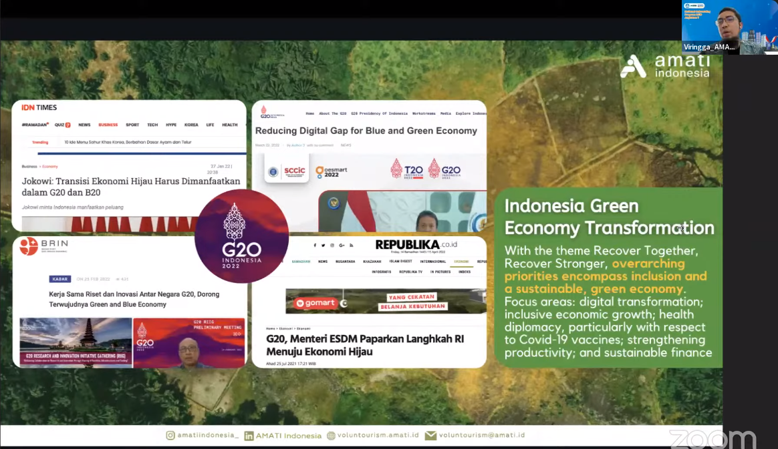

**Lampiran 4 Screenshot Sadewa**

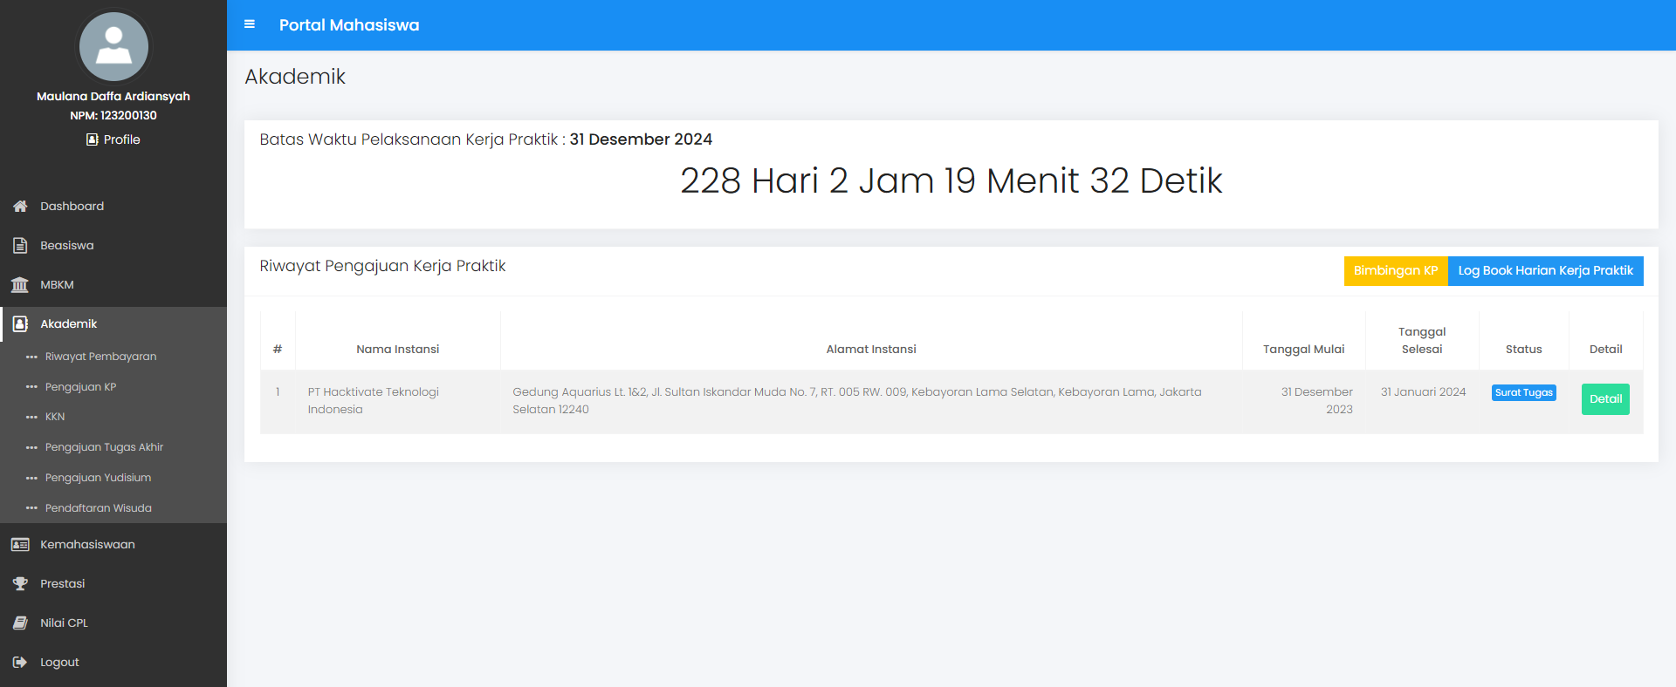

**Lampiran 5 Daftar Relasi**

PT Hacktivate Teknologi Indonesia

* + - 1. Erin Gunawan

|  |  |
| --- | --- |
| Mysterious Portrait Black and White | **Rekan Kelompok Proyek**  No. HP : +62 858-3443-5321  Linkedin : <https://www.linkedin.com/in/eringunawan/>  Discord : eringnwn |

* + - 1. Arif Santoso

|  |  |
| --- | --- |
|  | **Mentor Back-End**  No. HP : -  Linkedin : <https://www.linkedin.com/in/ariftoteles/>  Discord : arif.s |

* + - 1. Lutfi Dwimulya

|  |  |
| --- | --- |
|  | **Operation Manager**  No. HP : -  Linkedin : <https://www.linkedin.com/in/ldwimulya/>  Discord : ldwimulya |

* + - 1. Andika Wahyu Permadi

|  |  |
| --- | --- |
|  | **Rekan Satu Kelas**  No. HP : +62 823-8053-9018  Linkedin : <https://www.linkedin.com/in/andika-wahyu-permadi-903698222/>  Discord : akihira.2002 |

* + - 1. Moch. Bima Pangestu

|  |  |
| --- | --- |
|  | **Rekan Satu Kelas**  No. HP : +62 823-4096-8471  Linkedin : <https://www.linkedin.com/in/bpangestu/>  Discord : punkestu3000 |

* + - 1. Restu Oktafiandi

|  |  |
| --- | --- |
|  | **Rekan Satu Kelas**  No. HP : +62 895-6228-50040  Linkedin : <https://www.linkedin.com/in/restuoktafiandi/>  Discord : restuoktafiand |

**Lampiran 6 Daftar Kompetensi**

|  |  |
| --- | --- |
| **No.** | **Kompetensi** |
| **Softskill:** | |
| 1. | Skill berkomunikasi yang formal. |
| 2. | Kolaborasi dengan rekan kelompok selama pengembangan aplikasi. |
| 3. | Time management selama masa pengerjaan tugas dan proyek. |
| 4. | Mempresentasikan hasil pekerjaan dengan mentor. |
| **Hardskill:** | |
| 1. | Memahami fundamental dasar seorang back-end web developer. |
| 2. | Memahami serta mengimplementasikan framework NodeJs terutama untuk keperluan back-end web application. |
| 3. | Mendesain dan membuat database untuk keperluan web application. |
| 4. | Mengamankan dan mengatur user authentication dan access control untuk application back-end. |
| 5. | Men-debug dan mengoptimalisasi kinerja web application yang dibuat. |

**Lampiran 7 Sertifikat dan Nilai Akhir Kegiatan**

